ip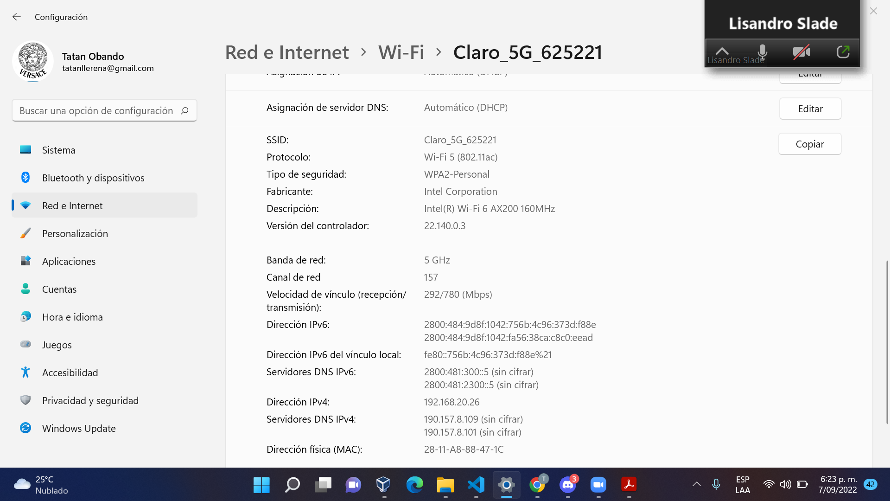

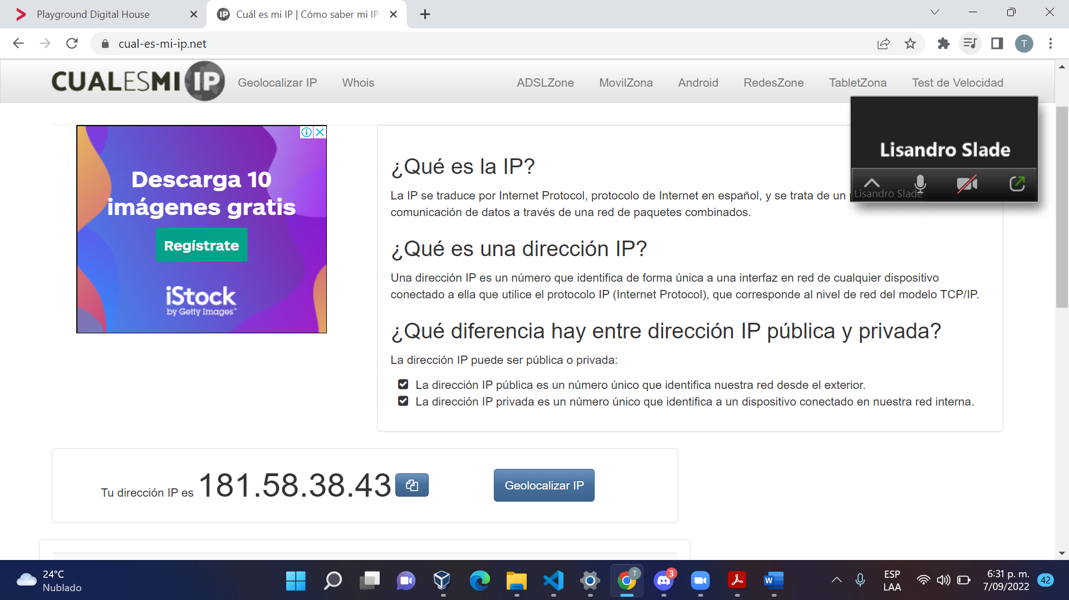ip publica

* los primeros 3 bytes (24 bits) representan el fabricante de la tarjeta, y los últimos 3 bytes (24 bits) identifican la tarjeta particular de ese fabricante.
* Son clase c
* 